ПРОДАВЦУ: КУМИ г. Новокузнецка

ЗАЯВКА НА УЧАСТИЕ В АУКЦИОНЕ
по продаже права на заключение договора на размещение нестационарного торгового объекта
Заявитель____________________________________________________________________________________________________
(полное наименование юридического лица или ИП)
______________________________________________________________________________________________________________
Действующий на основании _____________________________________________________________________________________
(Сведения о гос. регистрации юр. лица ИНН/КПП, паспортные данные ИП)
______________________________________________________________________________________________________________
__________________________________________________________________________________________________________________________

Местонахождение (жительства) заявителя _________________________________________________________________________
______________________________________________________________________________________________________________
Контактные данные ____________________________________________________________________________________________
(Почтовый адрес, телефон)
______________________________________________________________________________________________________________
Принимая решение об участии в аукционе по продаже права на заключение договора на размещение
нестационарного торгового объекта Лот №_______ - _____________________________________________________________
______________________________________________________________________________________________________________
______________________________________________________________________________________________________________
(наименование объекта и его адрес)
обязуется:
1) в случае признания победителем аукциона в течение одного часа после окончания торгов подписать Протокол аукциона;
2) в течение 30 дней, с момента направления победителю аукциона или единственному принявшему участие в аукционе участнику проекта договора на размещение нестационарного торгового объекта произвести оплату права на заключение договора на размещение нестационарного торгового объекта;
соглашается с тем, что:
1) в случае победы на аукционе и отказа подписать в срок Протокол аукциона или Договор на размещение нестационарного торгового объекта, сумма внесенного им задатка не возвращается и остается у организатора аукциона в качестве штрафа;
подтверждает, что ознакомлен, с видом разрешенного использования, типом, специализацией нестационарного торгового объекта, проектом договора на размещение нестационарного торгового объекта.
банковские реквизиты для возврата задатка:________________________________________________________________________
____________________________________________________________________________________________________________________________________________________________________________________
Перечень документов, представляемых для участия в аукционе:
1) 2 экземпляра заявки на участие в аукционе по установленной в извещении о проведении аукциона форме с указанием банковских реквизитов счета для возврата задатка;
2) копии документов, удостоверяющих личность заявителя (для граждан);
3) надлежащим образом заверенный перевод на русский язык документов о государственной регистрации юридического лица в соответствии с законодательством иностранного государства в случае, если заявителем является иностранное юридическое лицо;
4) документы, подтверждающие полномочия представителя заявителя, в случае, если заявление подается представителем заявителя;
5) документы, подтверждающие внесение задатка.
Настоящим, во исполнение требований Федерального закона от 27.07.2006 № 152-ФЗ «О персональных данных» даю согласие КУМИ г. Новокузнецка на сбор, обработку, хранение, передачу моих персональных данных
Подпись Претендента (его полномочного представителя) ___________________________ «____» ______________ 201__ г.
(подпись)

Заявка принята Продавцом: «____» ______________ 201__ г. за №________
________________________ ____________________
(ФИО) (подпись)
ПРОЕКТ Договора 12 месяцев

Договор на размещение нестационарного торгового объекта
на землях или земельном участке, государственная собственность на которые не разграничена, на территории Новокузнецкого городского округа без предоставления земельного участка и установления сервитута
№ _______________________
г. Новокузнецк «___» _______2019г.
Комитет градостроительства и земельных ресурсов администрации города Новокузнецка, именуемый в дальнейшем «Комитет», в лице Токарева А.В. – председателя Комитета, действующего на основании Положения о Комитете, утвержденного решением Новокузнецкого городского Совета народных депутатов от 30.09.2009г. № 8/92, с одной стороны, и _______________________, (Свидетельство о внесении записи в единый государственный реестр юридических лиц за основным государственным регистрационным номером ________от __________, выдано __________ и (или) паспорт:________, выданный_________, именуемый в дальнейшем «Владелец Объекта», в лице_____________, с другой стороны, вместе именуемые «Стороны», заключили настоящий Договор о нижеследующем:
1. Предмет договора

1.1. На основании Протокола (аукциона) № ____ от _________ (далее – Протокол) и в связи с внесением полной стоимости приобретенного права в размере ________ руб., на счет Комитета по управлению муниципальным имуществом города Новокузнецка, подлежащего зачислению в бюджет на КБК 90511109044040005120 «Прочие поступления от использования имущества», Комитет предоставляет Владельцу Объекта право на размещение нестационарного торгового объекта (далее - Объект): ___________________ торгового павильона площадью __________кв. м., с адресным ориентиром:___________________________________________________________________________, в квартале 42:30:__________, согласно схеме размещения нестационарного торгового объекта границ Объекта (номер в схеме - _______), являющейся неотъемлемой частью настоящего договора, а Владелец Объекта обязуется разместить Объект и обеспечить в течение всего срока действия настоящего договора функционирование Объекта на условиях и в порядке, предусмотренных действующим законодательством Российской Федерации, законодательством Кемеровской области, муниципальными правовыми актами города Новокузнецка, условиями настоящего Договора.
1.2. Настоящий Договор является подтверждением права Владельца Объекта на размещение Объекта в месте, установленном схемой расположения и схемой границ Объекта, и одновременно - актом приема-передачи места размещения Объекта, указанного в пункте 1.1 настоящего Договора.

2. Срок действия договора

2.1. Настоящий Договор заключен сроком на______________.
2.2. Настоящий Договор считается заключенным с момента подписания его Сторонами и действует до ____________, а в части исполнения обязательства по внесению платы за размещение Объекта - до момента исполнения данного обязательства.
2.3. Стороны установили, что условия настоящего Договора применяются к их отношениям, возникшим с _____________.
2.4. По истечении срока действия Договора договор не подлежит продлению и возобновлению на неопределённый срок. Договор на новый срок заключается по результатам торгов.

3. Права и обязанности Сторон

3.1. Владелец Объекта имеет право:
3.1.1. Использовать Объект для осуществления торговой деятельности в соответствии с требованиями действующего законодательства Российской Федерации, законодательства Кемеровской области и муниципальными правовыми актами Новокузнецкого городского округа.
3.2. Владелец Объекта обязан:
3.2.1. Разместить Объект и осуществлять его эксплуатацию в соответствии с пунктом 1.1 настоящего Договора.
3.2.2. Сохранять тип и площадь Объекта, вид и специализацию торговли, адресные ориентиры места размещения Объекта в течение установленного срока размещения Объекта.
3.2.3. Обеспечивать эксплуатацию Объекта в соответствии с требованиями действующего законодательства Российской Федерации, законодательства Кемеровской области, муниципальными правовыми актами Новокузнецкого городского округа и условиями настоящего Договора.
3.2.4. Соблюдать требования к внешнему виду и содержанию Объекта, требования по благоустройству прилегающей к Объекту территории, установленные Правилами благоустройства территории Новокузнецкого городского округа, Порядком согласования внешнего вида фасадов зданий, сооружений, нестационарных торговых объектов на территории города Новокузнецка, утверждённые органами местного самоуправления Новокузнецкого городского округа, иными муниципальными нормативными правовыми актами, утверждёнными органами местного самоуправления Новокузнецкого городского округа, в течение всего срока действия настоящего Договора.
3.2.5. Систематически выполнять работы по благоустройству прилегающей к Объекту территории и осуществлять сбор и вывоз мусора (отходов), образующегося в результате функционирования Объекта.
3.2.6. Соблюдать при размещении и функционировании Объекта требования градостроительных регламентов, строительных, экологических, санитарно-гигиенических, противопожарных и иных правил и нормативов.
3.2.7. При организации работы Объекта не допускать использования музыкального звукового сопровождения, параметры которого превышают допустимые уровни шума, установленные санитарными нормами и правилами.
3.2.8. Использовать Объект способами, которые не должны наносить вред окружающей среде.
3.2.9. Не допускать загрязнения, захламления места размещения Объекта.
3.2.10. Соблюдать установленные законодательством Российской Федерации правила промышленного производства и оборота этилового спирта, алкогольной и спиртосодержащей продукции, включая пиво и напитки, изготавливаемые на его основе.
3.2.11. Не передавать права и обязанности по настоящему Договору третьим лицам, не заключать договоры и не вступать в сделки, следствием которых является или может являться какое-либо обременение предоставленных Владельцу Объекта по настоящему Договору прав, в частности переход их к иному лицу (договоры залога, внесение права на размещение Объекта или его части в уставный капитал юридического лица и др.).
Не передавать место размещения Объекта в целом или частично в поднаем.
3.2.12. Обеспечить Объект наличием устройств для его оперативного переноса (демонтажа).
3.2.13. В случае возникновения аварийных ситуаций на объектах инженерных коммуникаций, немедленно сообщать в аварийные службы и обеспечивать беспрепятственный доступ специалистов данных служб к объектам инженерных коммуникаций для их ремонта. При необходимости ремонта объектов инженерных коммуникаций, по требованию Комитета, владельцев объектов инженерных коммуникаций либо служб их обслуживающих, в указанный ими срок освободить место размещения Объекта за свой счет и без компенсации понесенных при этом затрат и убытков.
3.2.14. Обеспечивать доступ представителей собственника линейного объекта или представителей организации, осуществляющих эксплуатацию линейного объекта, к данному объекту в целях обеспечения его безопасности, в случае если Объект полностью или частично расположен в охранной зоне линейного объекта.
3.2.15. Разместить на сооружении Объекта информацию о его владельце и лице, осуществляющем торговую деятельность с использованием Объекта.
3.2.16. Разместить на сооружении Объекта следующую контактную информацию:
«Службы экстренного реагирования Новокузнецка:
351-911 - поисково-спасательная служба (служба спасения)
74-44-44 – единая дежурно – диспетчерская служба (ЕДДС)
74-45-42, 45-24-21, 35-64-48 – оперативный дежурный.
Службы экстренной помощи:
01 - Пожарная охрана
02 - Полиция
03 - Скорая медицинская помощь
04 – Горгаз.
Вызов с сотовых телефонов Билайн:
001 - Пожарная охрана
002 - Полиция
003 - Скорая медицинская помощь
004 –Горгаз.
Вызов с сотовых телефонов МТС и Мегафон
010 - Пожарная охрана
020 - Полиция
030 - Скорая медицинская помощь
040 – Горгаз.
Также для экстренного вызова специальных служб работает номер 112. Вызов с номера 112 является бесплатным и возможен:
- при отсутствии денежных средств на вашем счету;
- при заблокированной SIM – карте;
- при отсутствии SIM – карты телефона.
Единый телефонный номер службы спасения 911».
3.2.17. При возникновении в непосредственной близости от Объекта чрезвычайных ситуаций, создающих угрозу жизни и здоровью людей, угроз террористического характера или совершении иных противоправных действий, обеспечивать незамедлительное извещение служб экстренного реагирования и (или) служб экстренной помощи города Новокузнецка, в том числе с использованием устройства экстренного вызова полиции (тревожной кнопки, при ее наличии).
3.2.18. Обеспечить Комитету и органам, осуществляющим земельный контроль и земельный надзор, беспрепятственный доступ на Объект и место размещения Объекта.
3.2.19. Выполнять в установленный срок предписания уполномоченных контролирующих и надзорных органов об устранении нарушений, допущенных при использовании Объекта и места размещения Объекта.
3.2.20. Письменно уведомлять Комитет об изменении своих реквизитов, указанных в разделе 8 настоящего договора, в срок не позднее 10 дней после внесения таких изменений, в противном случае Владелец Объекта считается надлежаще извещенным по адресу, указанному в настоящем договоре.
3.2.21. При размещении Объекта вблизи остановочного пункта пассажирского транспорта общего пользования:
- Объект необходимо оборудовать навесом с наружным освещением над остановочным пунктом и вывеской с наименованием остановочного пункта;
- производить уборку остановочного пункта и содержать прилегающую к нему территорию в надлежащем состоянии в соответствии с Правилами благоустройства территории Новокузнецкого городского округа.
3.2.22. Предоставлять место в информационном блоке для размещения информации социального содержания:
- с 20 апреля по 20 мая - празднование Дня Победы;
- с 20 июня по 20 июля - празднование Дня города Новокузнецка;
- с 20 ноября по 20 января - празднование Нового года и Рождества Христова;
- в период проведения выборов местного, областного, федерального уровней;
- в другие периоды времени - по согласованию с Комитетом.
3.2.23. При истечении срока или досрочного расторжении настоящего договора действия в 10-дневный срок обеспечить демонтаж и вывоз Объекта с места его размещения, а также привести место размещения в состояние, соответствующее его целевому назначению и (или) разрешенному использованию.
Факт освобождения места размещения от Объекта подтверждается путем составления Сторонами акта приема-передачи.
3.2.24. В случае если Объект конструктивно объединен с другими нестационарными торговыми объектами, обеспечить демонтаж Объекта без ущерба другим нестационарным торговым объектам.
3.3. Комитет имеет право:
3.3.1. В течение срока действия настоящего договора проверять соблюдение Владельцем Объекта его условий на месте размещения Объекта.
3.3.2. В случае установления нарушений условий настоящего договора, допущенных Владельцем Объекта при его размещении и эксплуатации, требовать устранения данных нарушений в указанные Комитетом сроки, составлять акты обследования места размещения Объекта.
3.3.3. В одностороннем порядке расторгнуть настоящий Договор по основаниям, предусмотренным действующим законодательством Российской Федерации и в случае нарушения условий настоящего Договора.
3.3.4. В случае не проведения Владельцем Объекта мероприятий по демонтажу и вывозу Объекта с места его размещения при расторжении настоящего договора или истечении срока его действия, принять меры, предусмотренные действующим законодательством Российской Федерации, по осуществлению за счет средств Владельца Объекта демонтажа Объекта, его вывоза с места размещения.
3.4. Комитет обязан:
3.4.1. Предоставить Владельцу Объекта право на размещение Объекта в соответствии с условиями настоящего Договора.
3.4.2. Не нарушать прав Владельца Объекта, предусмотренных законодательством Российской Федерации и настоящим Договором.

4. Ответственность Сторон

4.1. В случае неисполнения или ненадлежащего исполнения обязательств по настоящему договору Стороны несут ответственность в соответствии с действующим законодательством Российской Федерации.
4.2. В случае повреждения инженерных сетей и коммуникаций, расположенных на месте размещения Объекта по вине Владельца Объекта, последний возмещает ущерб в полном объеме собственнику сетей и коммуникаций, лицу, осуществляющему их эксплуатацию, а также иным лицам, которым причинен ущерб.
4.3. Истечение срока действия настоящего Договора не является основанием для освобождения от исполнения обязательств по настоящему Договору, в том числе обязательства по внесению платы за размещение Объекта и возмещению убытков, причиненных Владельцем Объекта.
4.4. Ответственность сторон за нарушение обязательств по настоящему Договору, вызванных действием обстоятельств непреодолимой силы, регулируется законодательством Российской Федерации.

5. Изменение, расторжение, прекращение действия договора

5.1. Договор прекращает свое действие по окончании его срока, установленного в пункте 2.1 настоящего Договора.
5.2. По соглашению Сторон настоящий договор может быть изменен. При этом не допускается передача прав по договору третьим лицам, а также изменение существенных условий договора:
1) основания заключения договора на размещение нестационарного торгового объекта;
2) цена аукциона, за которую победитель аукциона (единственный участник аукциона) приобрел право на заключение договора на размещение нестационарного торгового объекта, а также порядок и сроки ее внесения;
3) адрес размещения (местоположение и размер площади места размещения нестационарного торгового объекта), вид, специализация, период размещения нестационарного торгового объекта;
4) срок действия договора;
5) ответственность сторон.
5.3. Внесение изменений в настоящий договор осуществляется путем заключения дополнительного соглашения, подписываемого Сторонами и в дальнейшем являющегося неотъемлемой частью настоящего Договора.
5.4. Настоящий Договор может быть расторгнут досрочно по взаимному соглашению Сторон.
5.5. Комитет вправе потребовать досрочного расторжения настоящего Договора и возмещения убытков при следующих признаваемых сторонами существенных нарушениях настоящего Договора:
5.5.1. Размещение и (или) эксплуатация Объекта с нарушением требований, установленных в пунктах 4.2.1, 4.2.3, 4.2.4 настоящего Договора.
5.5.2. Осуществление Владельцем Объекта деятельности, приводящей к ухудшению качественных характеристик места размещения Объекта, его загрязнению и захламлению, ухудшению экологической обстановки, при загрязнении прилегающих земель и в других случаях, предусмотренных землеустроительными, архитектурно-строительными, пожарными, природоохранными и санитарными нормами и правилами.
5.5.3. При нарушении Владельцем Объекта пункта 4.2.8 настоящего Договора в случае наличия вступившего в законную силу постановления по делу об административном нарушении.
5.6. Комитет также вправе потребовать досрочного расторжения настоящего Договора в случае принятия администрацией города Новокузнецка решений:
- о необходимости ремонта и (или) реконструкции автомобильных дорог, объектов инженерной, транспортной и социальной инфраструктур, если нахождение Объекта препятствует осуществлению указанных работ;
- об использовании территории, занимаемой полностью или частично Объектом, для целей, связанных с развитием улично-дорожной сети, размещением остановок городского общественного транспорта, оборудованием бордюров, стоянок автотранспорта, иных элементов благоустройства, если нахождение Объекта препятствует такому использованию;
- о развитии застроенной территории.
5.7. Владелец Объекта вправе потребовать досрочного расторжения настоящего Договора, направив Комитету соответствующее уведомление не менее чем за один месяц до момента расторжения Договора при условии:
- внесения возмещения за досрочное расторжение Договора в размере месячной платы за размещение Объекта.
5.8. Прекращение действия договора, расторжение договора не освобождает Владельцем Объекта от необходимости погашения задолженности по плате за размещение Объекта, выплате неустойки (пени и (или) штрафов), процентов за пользование чужими денежными средствами и возмещения убытков, в том числе упущенной выгоды.
5.9. Досрочное расторжение настоящего Договора по соглашению сторон по инициативе владельца Объекта, а также по требованию Комитета в случаях, указанных в пункте 5.6 настоящего Договора, не является основанием для возврата Владельцу Объекта уплаченной стоимости права на заключение договора на размещение нестационарного торгового объекта, являвшегося предметом аукциона на право заключения договора.

6. Заключительные положения

6.1. Любые споры, возникающие из настоящего договора или в связи с ним, разрешаются Сторонами путем переговоров, а в случае не достижения согласия передаются на рассмотрение суда в порядке, установленном действующим законодательством Российской Федерации по местонахождения Комитета.
6.2. Настоящий договор составлен в 2 экземплярах, имеющих одинаковую юридическую силу, по одному для каждой из Сторон.

7. Реквизиты и подписи Сторон:

КГи ЗР Администрации г. Новокузнецка  654080, г. Новокузнецк,  ул. Франкфурта, 9А  ИНН 4217121181 КПП 421701001  __________________ А.В. Токарев  М.П. | Владелец Объекта:  _______________________,  ________________________,  _____________________________  __________________  М.П.

Исп. ______________
тел._____________

ПРОЕКТ Договора 24-60 месяцев
Договор на размещение нестационарного торгового объекта
на землях или земельном участке, государственная собственность на которые не разграничена, на территории Новокузнецкого городского округа без предоставления земельного участка и установления сервитута
№ _______________________
г. Новокузнецк «___» _______2019г.
Комитет градостроительства и земельных ресурсов администрации города Новокузнецка, именуемый в дальнейшем «Комитет», в лице Токарева А.В. – председателя Комитета, действующего на основании Положения о Комитете, утвержденного решением Новокузнецкого городского Совета народных депутатов от 30.09.2009г. № 8/92, с одной стороны, и _______________________, (Свидетельство о внесении записи в единый государственный реестр юридических лиц за основным государственным регистрационным номером ________от __________, выдано __________ и (или) паспорт:________, выданный_________, именуемый в дальнейшем «Владелец Объекта», в лице_____________, с другой стороны, вместе именуемые «Стороны», заключили настоящий Договор о нижеследующем:
1. Предмет договора

1.1. На основании Протокола (аукциона) № ____ от _________ (далее – Протокол) Комитет предоставляет Владельцу Объекта право на размещение нестационарного торгового объекта (далее - Объект): ___________________ торгового павильона площадью __________кв. м., с адресным ориентиром:___________________________________________________________________________, в квартале 42:30:__________, согласно схеме размещения нестационарного торгового объекта границ Объекта (номер в схеме - _______), являющейся неотъемлемой частью настоящего договора, а Владелец Объекта обязуется разместить Объект и обеспечить в течение всего срока действия настоящего договора функционирование Объекта на условиях и в порядке, предусмотренных действующим законодательством Российской Федерации, законодательством Кемеровской области, муниципальными правовыми актами города Новокузнецка, условиями настоящего Договора.
1.2. Настоящий Договор является подтверждением права Владельца Объекта на размещение Объекта в месте, установленном схемой расположения и схемой границ Объекта, и одновременно - актом приема-передачи места размещения Объекта, указанного в пункте 1.1 настоящего Договора.

2. Срок действия договора

2.1. Настоящий Договор заключен сроком на______________.
2.2. Настоящий Договор считается заключенным с момента подписания его Сторонами и действует до ____________, а в части исполнения обязательства по внесению платы за размещение Объекта - до момента исполнения данного обязательства.
2.3. Стороны установили, что условия настоящего Договора применяются к их отношениям, возникшим с _____________.
2.4. По истечении срока действия Договора договор не подлежит продлению и возобновлению на неопределённый срок. Договор на новый срок заключается по результатам торгов.

3. Размер и порядок расчета платы за размещение Объекта

3.1. Размер годовой платы по настоящему Договору, установлен согласно Протокола № ____от __________г. в аукционе с открытой формой подачи предложений о цене по продаже права на заключение договоров на размещение нестационарных торговых объектов на землях или земельных участках, находящихся в государственной или муниципальной собственности, государственная собственность на которые не разграничена на территории г. Новокузнецка, без предоставления земельного участка и установления сервитута, составляет ____________ рублей, и не подлежит изменению.
3.2. Размер платы за размещение Объекта за весь период действия Договора составляет: ______________ рублей, в квартал ______________________ рублей.
3.3. Плата за размещение Объекта подлежит внесению Владельцем Объекта с момента заключения настоящего договора и до фактического использования места размещения Объекта.
3.4. Комитет засчитывает в счет платы за размещение Объекта за первый год действия настоящего Договора сумму, внесенную Владельцем Объекта за право заключения договора в размере _______________________________ рублей, на счет Комитета по управлению муниципальным имуществом города Новокузнецка, подлежащего зачислению в бюджет на КБК 90511109044040005120 «Прочие поступления от использования имущества».
3.4. Плата за размещение Объекта вносится Владельцем Объекта на счет УФК по Кемеровской области Комитет градостроительства и земельных ресурсов администрации города Новокузнецка ИНН 4217121181 КПП 421701001 р/с 40101810400000010007 ОТДЕЛЕНИЕ КЕМЕРОВО Г.КЕМЕРОВО Банк получателя БИК 043207001 ОКТМО 32731000.
Вид и код платежа: Плата по договору на размещение нестационарного торгового объекта, 906 111 09044 04 0005 120. Данный код действует до 25.12.2019г., после указанного срока код и другие платежные реквизиты необходимо уточнить в Комитете.
В платежном поручении или квитанции необходимо указать периоды уплаты, номер и дату договора.
Исполнением обязательства по внесению платы за размещение является ее поступление на расчетный счет Комитета
При заключении договора на размещение более 1 (одного) года плата, по истечению первого года действия настоящего Договора, вносится Владельцем Объекта ежеквартально до 10-го числа первого месяца текущего квартала.
3.5. Владелец Объекта обязан осуществлять с Комитетом сверку платежей и неустойке (пене и (или) штрафам) ежегодно до 1 ноября соответствующего года, а также не позднее, чем за один месяц до окончания срока действия настоящего Договора.
3.6. Поступающие платежи по настоящему Договору, в случае наличия у Владельца Объекта задолженности по плате за размещение Объекта, учитываются Комитетом в следующем порядке: в первую очередь погашается задолженность прошлых периодов, затем погашаются начисления очередного наступившего срока уплаты платы за размещение Объекта вне зависимости от периода платежа, указанного в платёжном документе.
Излишне уплаченная сумма платы за размещение Объекта (переплата), если отсутствует задолженность по пене и (или) штрафам, засчитывается в уплату предстоящих платежей по настоящему Договору.
Если присутствует переплата по основным платежам и задолженность по пене и (или) штрафам из суммы переплаты по плате за размещение Объекта гасится задолженность по пене и (или) штрафам, а остаток переплаты платы за размещение Объекта засчитывается на следующий платёжный период.
3.7. Плата за размещение Объекта не включает в себя плату за содержание и благоустройство места размещения Объекта.
3.8. Неосуществление деятельности Владельцем Объекта на месте размещения Объекта не может служить основанием для невнесения платы за размещение Объекта.

4. Права и обязанности Сторон

4.1. Владелец Объекта имеет право:
4.1.1. Использовать Объект для осуществления торговой деятельности в соответствии с требованиями действующего законодательства Российской Федерации, законодательства Кемеровской области и муниципальными правовыми актами Новокузнецкого городского округа.
4.2. Владелец Объекта обязан:
4.2.1. Разместить Объект и осуществлять его эксплуатацию в соответствии с пунктом 1.1 настоящего Договора.
4.2.2. Своевременно и в полном объеме вносить плату за размещение Объекта в соответствии с условиями настоящего Договора.
4.2.3. Сохранять тип и площадь Объекта, вид и специализацию торговли, адресные ориентиры места размещения Объекта в течение установленного срока размещения Объекта.
Обеспечивать эксплуатацию Объекта в соответствии с требованиями действующего законодательства Российской Федерации, законодательства Кемеровской области, муниципальными правовыми актами Новокузнецкого городского округа и условиями настоящего Договора.
4.2.4. Соблюдать требования к внешнему виду и содержанию Объекта, требования по благоустройству прилегающей к Объекту территории, установленные Правилами благоустройства территории Новокузнецкого городского округа, Порядком согласования внешнего вида фасадов зданий, сооружений, нестационарных торговых объектов на территории города Новокузнецка, утверждённые органами местного самоуправления Новокузнецкого городского округа, иными муниципальными нормативными правовыми актами, утверждёнными органами местного самоуправления Новокузнецкого городского округа, в течение всего срока действия настоящего Договора.
4.2.5. Систематически выполнять работы по благоустройству прилегающей к Объекту территории и осуществлять сбор и вывоз мусора (отходов), образующегося в результате функционирования Объекта.
4.2.6. Соблюдать при размещении и функционировании Объекта требования градостроительных регламентов, строительных, экологических, санитарно-гигиенических, противопожарных и иных правил и нормативов.
4.2.7. При организации работы Объекта не допускать использования музыкального звукового сопровождения, параметры которого превышают допустимые уровни шума, установленные санитарными нормами и правилами.
4.2.8. Использовать Объект способами, которые не должны наносить вред окружающей среде.
4.2.9. Не допускать загрязнения, захламления места размещения Объекта.
4.2.10. Соблюдать установленные законодательством Российской Федерации правила промышленного производства и оборота этилового спирта, алкогольной и спиртосодержащей продукции, включая пиво и напитки, изготавливаемые на его основе.
4.2.11. Не передавать права и обязанности по настоящему Договору третьим лицам, не заключать договоры и не вступать в сделки, следствием которых является или может являться какое-либо обременение предоставленных Владельцу Объекта по настоящему Договору прав, в частности переход их к иному лицу (договоры залога, внесение права на размещение Объекта или его части в уставный капитал юридического лица и др.).
Не передавать место размещения Объекта в целом или частично в поднаем.
4.2.12. Обеспечить Объект наличием устройств для его оперативного переноса (демонтажа).
4.2.13. В случае возникновения аварийных ситуаций на объектах инженерных коммуникаций, немедленно сообщать в аварийные службы и обеспечивать беспрепятственный доступ специалистов данных служб к объектам инженерных коммуникаций для их ремонта. При необходимости ремонта объектов инженерных коммуникаций, по требованию Комитета, владельцев объектов инженерных коммуникаций либо служб их обслуживающих, в указанный ими срок освободить место размещения Объекта за свой счет и без компенсации понесенных при этом затрат и убытков.
4.2.14. Обеспечивать доступ представителей собственника линейного объекта или представителей организации, осуществляющих эксплуатацию линейного объекта, к данному объекту в целях обеспечения его безопасности, в случае если Объект полностью или частично расположен в охранной зоне линейного объекта.
4.2.15. Разместить на сооружении Объекта информацию о его владельце и лице, осуществляющем торговую деятельность с использованием Объекта.
4.2.16. Разместить на сооружении Объекта следующую контактную информацию:
«Службы экстренного реагирования Новокузнецка:
351-911 - поисково-спасательная служба (служба спасения)
74-44-44 – единая дежурно – диспетчерская служба (ЕДДС)
74-45-42, 45-24-21, 35-64-48 – оперативный дежурный.
Службы экстренной помощи:
01 - Пожарная охрана
02 - Полиция
03 - Скорая медицинская помощь
04 – Горгаз.
Вызов с сотовых телефонов Билайн:
001 - Пожарная охрана
002 - Полиция
003 - Скорая медицинская помощь
004 –Горгаз.
Вызов с сотовых телефонов МТС и Мегафон
010 - Пожарная охрана
020 - Полиция
030 - Скорая медицинская помощь
040 – Горгаз.
Также для экстренного вызова специальных служб работает номер 112. Вызов с номера 112 является бесплатным и возможен:
- при отсутствии денежных средств на вашем счету;
- при заблокированной SIM – карте;
- при отсутствии SIM – карты телефона.
Единый телефонный номер службы спасения 911».
4.2.17. При возникновении в непосредственной близости от Объекта чрезвычайных ситуаций, создающих угрозу жизни и здоровью людей, угроз террористического характера или совершении иных противоправных действий, обеспечивать незамедлительное извещение служб экстренного реагирования и (или) служб экстренной помощи города Новокузнецка, в том числе с использованием устройства экстренного вызова полиции (тревожной кнопки, при ее наличии).
4.2.18. Обеспечить Комитету и органам, осуществляющим земельный контроль и земельный надзор, беспрепятственный доступ на Объект и место размещения Объекта.
4.2.19. Выполнять в установленный срок предписания уполномоченных контролирующих и надзорных органов об устранении нарушений, допущенных при использовании Объекта и места размещения Объекта.
4.2.20. Письменно уведомлять Комитет об изменении своих реквизитов, указанных в разделе 8 настоящего договора, в срок не позднее 10 дней после внесения таких изменений, в противном случае Владелец Объекта считается надлежаще извещенным по адресу, указанному в настоящем договоре.
4.2.21. При размещении Объекта вблизи остановочного пункта пассажирского транспорта общего пользования:
- Объект необходимо оборудовать навесом с наружным освещением над остановочным пунктом и вывеской с наименованием остановочного пункта;
- производить уборку остановочного пункта и содержать прилегающую к нему территорию в надлежащем состоянии в соответствии с Правилами благоустройства территории Новокузнецкого городского округа.
4.2.22. Предоставлять место в информационном блоке для размещения информации социального содержания:
- с 20 апреля по 20 мая - празднование Дня Победы;
- с 20 июня по 20 июля - празднование Дня города Новокузнецка;
- с 20 ноября по 20 января - празднование Нового года и Рождества Христова;
- в период проведения выборов местного, областного, федерального уровней;
- в другие периоды времени - по согласованию с Комитетом.
4.2.23. При истечении срока или досрочного расторжении настоящего договора действия в 10-дневный срок обеспечить демонтаж и вывоз Объекта с места его размещения, а также привести место размещения в состояние, соответствующее его целевому назначению и (или) разрешенному использованию.
Факт освобождения места размещения от Объекта подтверждается путем составления Сторонами акта приема-передачи.
4.2.24. В случае если Объект конструктивно объединен с другими нестационарными торговыми объектами, обеспечить демонтаж Объекта без ущерба другим нестационарным торговым объектам.
4.3. Комитет имеет право:
4.3.1. В течение срока действия настоящего договора проверять соблюдение Владельцем Объекта его условий на месте размещения Объекта.
4.3.2. В случае установления нарушений условий настоящего договора, допущенных Владельцем Объекта при его размещении и эксплуатации, требовать устранения данных нарушений в указанные Комитетом сроки, составлять акты обследования места размещения Объекта.
4.3.3. В одностороннем порядке расторгнуть настоящий Договор по основаниям, предусмотренным действующим законодательством Российской Федерации и в случае нарушения условий настоящего Договора.
4.3.4. В случае не проведения Владельцем Объекта мероприятий по демонтажу и вывозу Объекта с места его размещения при расторжении настоящего договора или истечении срока его действия, принять меры, предусмотренные действующим законодательством Российской Федерации, по осуществлению за счет средств Владельца Объекта демонтажа Объекта, его вывоза с места размещения.
4.4. Комитет обязан:
4.4.1. Предоставить Владельцу Объекта право на размещение Объекта в соответствии с условиями настоящего Договора.
4.4.2. Не нарушать прав Владельца Объекта, предусмотренных законодательством Российской Федерации и настоящим Договором.

5. Ответственность Сторон

5.1. В случае неисполнения или ненадлежащего исполнения обязательств по настоящему договору Стороны несут ответственность в соответствии с действующим законодательством Российской Федерации.
5.2. В случае нарушения установленного срока внесения платы за размещение Объекта, Владелец Объекта выплачивает неустойку в размере одной трехсотой действующей на день уплаты неустойки ключевой ставки Центрального банка Российской Федерации за каждый день просрочки платежа от неуплаченной суммы.
5.3. В случае повреждения инженерных сетей и коммуникаций, расположенных на месте размещения Объекта по вине Владельца Объекта, последний возмещает ущерб в полном объеме собственнику сетей и коммуникаций, лицу, осуществляющему их эксплуатацию, а также иным лицам, которым причинен ущерб.
5.4. Истечение срока действия настоящего Договора не является основанием для освобождения от исполнения обязательств по настоящему Договору, в том числе обязательства по внесению платы за размещение Объекта и возмещению убытков, причиненных Владельцем Объекта.
5.5. Ответственность сторон за нарушение обязательств по настоящему Договору, вызванных действием обстоятельств непреодолимой силы, регулируется законодательством Российской Федерации.

6. Изменение, расторжение, прекращение действия договора

6.1. Договор прекращает свое действие по окончании его срока, установленного в пункте 2.1 настоящего Договора.
6.2. По соглашению Сторон настоящий договор может быть изменен. При этом не допускается передача прав по договору третьим лицам, а также изменение существенных условий договора:
1) основания заключения договора на размещение нестационарного торгового объекта;
2) цена аукциона, за которую победитель аукциона (единственный участник аукциона) приобрел право на заключение договора на размещение нестационарного торгового объекта, а также порядок и сроки ее внесения;
3) адрес размещения (местоположение и размер площади места размещения нестационарного торгового объекта), вид, специализация, период размещения нестационарного торгового объекта;
4) срок действия договора;
5) ответственность сторон.
6.3. Внесение изменений в настоящий договор осуществляется путем заключения дополнительного соглашения, подписываемого Сторонами и в дальнейшем являющегося неотъемлемой частью настоящего Договора.
6.4. Настоящий Договор может быть расторгнут досрочно по взаимному соглашению Сторон.
6.5. Комитет вправе потребовать досрочного расторжения настоящего Договора и возмещения убытков при следующих признаваемых сторонами существенных нарушениях настоящего Договора:
6.5.1. Размещение и (или) эксплуатация Объекта с нарушением требований, установленных в пунктах 4.2.1, 4.2.3, 4.2.4 настоящего Договора.
6.5.2. Осуществление Владельцем Объекта деятельности, приводящей к ухудшению качественных характеристик места размещения Объекта, его загрязнению и захламлению, ухудшению экологической обстановки, при загрязнении прилегающих земель и в других случаях, предусмотренных землеустроительными, архитектурно-строительными, пожарными, природоохранными и санитарными нормами и правилами.
6.5.3. При нарушении Владельцем Объекта пункта 4.2.8 настоящего Договора в случае наличия вступившего в законную силу постановления по делу об административном нарушении.
6.5.4. При невнесении Владельцем Объекта платы за размещение Объекта в течение двух раз подряд по истечении установленного настоящим Договором срока платежа, независимо от её последующего внесения, уведомив об этом Владельца Объекта не позднее чем за 7 дней до предполагаемой даты расторжения договора, и предъявить к нему письменное требование о демонтаже Объекта и об освобождении места размещения Объекта.
6.6. Комитет также вправе потребовать досрочного расторжения настоящего Договора в случае принятия администрацией города Новокузнецка решений:
- о необходимости ремонта и (или) реконструкции автомобильных дорог, объектов инженерной, транспортной и социальной инфраструктур, если нахождение Объекта препятствует осуществлению указанных работ;
- об использовании территории, занимаемой полностью или частично Объектом, для целей, связанных с развитием улично-дорожной сети, размещением остановок городского общественного транспорта, оборудованием бордюров, стоянок автотранспорта, иных элементов благоустройства, если нахождение Объекта препятствует такому использованию;
- о развитии застроенной территории.
6.7. Владелец Объекта вправе потребовать досрочного расторжения настоящего Договора, направив Комитету соответствующее уведомление не менее чем за один месяц до момента расторжения Договора при условии:
- погашения задолженности по плате за размещение Объекта (до момента расторжения Договора), неустойки (пени и (или) штрафов);
- внесения возмещения за досрочное расторжение Договора в размере месячной платы за размещение Объекта.
6.8. Прекращение действия договора, расторжение договора не освобождает Владельцем Объекта от необходимости погашения задолженности по плате за размещение Объекта, выплате неустойки (пени и (или) штрафов), процентов за пользование чужими денежными средствами и возмещения убытков, в том числе упущенной выгоды.
6.9. Досрочное расторжение настоящего Договора по соглашению сторон по инициативе Владельца Объекта, а также по требованию Комитета в случаях, указанных в пункте 6.5 настоящего Договора, не является основанием для возврата Владельцу Объекта уплаченной стоимости права на заключение договора на размещение нестационарного торгового объекта, являвшегося предметом аукциона на право заключения договора.

7. Заключительные положения

7.1. Любые споры, возникающие из настоящего договора или в связи с ним, разрешаются Сторонами путем переговоров, а в случае не достижения согласия передаются на рассмотрение суда в порядке, установленном действующим законодательством Российской Федерации по местонахождения Комитета.
7.2. Настоящий договор составлен в 2 экземплярах, имеющих одинаковую юридическую силу, по одному для каждой из Сторон.

8. Реквизиты и подписи Сторон:

КГи ЗР Администрации г. Новокузнецка  654080, г. Новокузнецк,  ул. Франкфурта, 9А  ИНН 4217121181 КПП 421701001  __________________ А.В. Токарев  М.П. | Владелец Объекта:  _______________________,  ________________________,  _____________________________  __________________  М.П.

Исп. ______________
тел._____________

№1 СХЕМЫ РАЗМЕЩЕНИЯ НТО
№1
Порядковый номер пункта текстового раздела схемы | 352
Адресные ориентиры размещения нестационарного торгового объекта | проспект Строителей, 71
Площадь размещения нестационарного торгового объекта (кв. м) | 12
Площадь земельного участка, земель или части земельного участка, необходимая для размещения нестационарного торгового объекта (кв.м) | 12
Тип нестационарного торгового объекта | торговый павильон
Вид торговли | розничная
Специализация торговли | специализированная, продовольственная
Информация об использовании нестационарного торгового объекта субъектами малого и среднего предпринимательства, осуществляющими торговую деятельность | субъекты малого и среднего предпринимательства

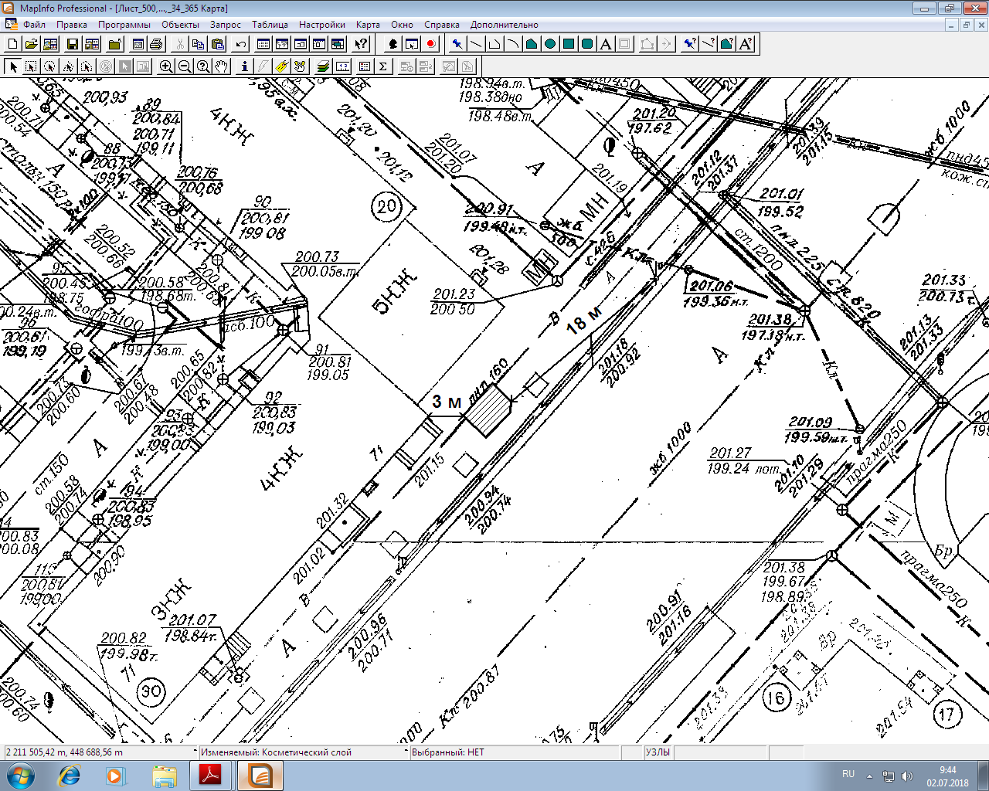
Масштаб 1:500
Условные обозначения:
граница места размещения нестационарного торгового объекта
расстояние до существующих элементов благоустройства, дорожных знаков, светофоров, объектов капитального строительства;

№ 2
Порядковый номер пункта текстового раздела схемы | 365
Адресные ориентиры размещения нестационарного торгового объекта | проспект Строителей,91
Площадь размещения нестационарного торгового объекта (кв. м) | 20
Площадь земельного участка, земель или части земельного участка, необходимая для размещения нестационарного торгового объекта (кв.м) | 20
Тип нестационарного торгового объекта | торговый павильон
Вид торговли | розничная
Специализация торговли | специализированная, непродовольственная
Информация об использовании нестационарного торгового объекта субъектами малого и среднего предпринимательства, осуществляющими торговую деятельность | субъекты малого и среднего предпринимательства

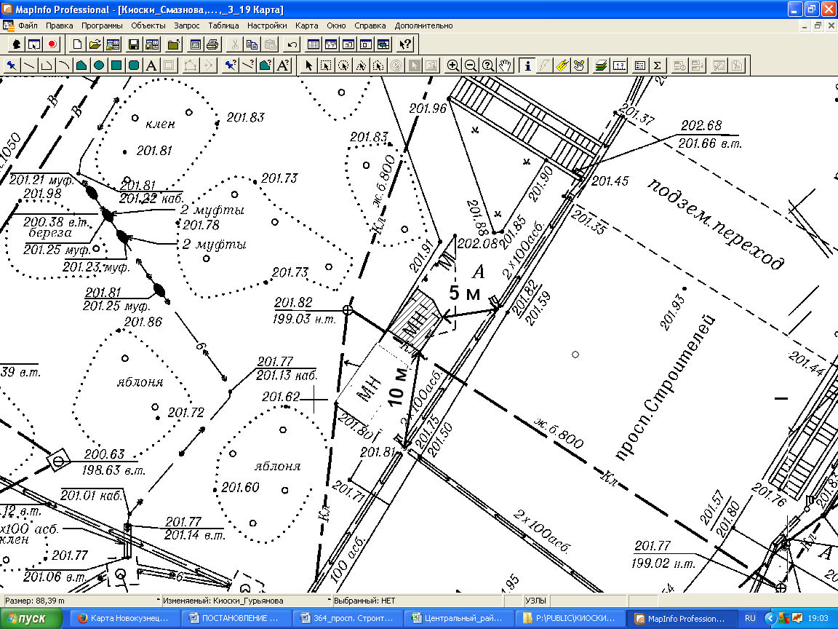
Масштаб 1:500
Условные обозначения:
граница места размещения нестационарного торгового объекта
расстояние до существующих элементов благоустройства, дорожных знаков, светофоров, объектов капитального строительства;

№ 3
Порядковый номер пункта текстового раздела схемы | 359
Адресные ориентиры размещения нестационарного торгового объекта | проспект Строителей, 72
Площадь размещения нестационарного торгового объекта (кв. м) | 16
Площадь земельного участка, земель или части земельного участка, необходимая для размещения нестационарного торгового объекта (кв.м) | 16
Тип нестационарного торгового объекта | торговый павильон
Вид торговли | розничная
Специализация торговли | специализированная, продовольственная
Информация об использовании нестационарного торгового объекта субъектами малого и среднего предпринимательства, осуществляющими торговую деятельность | субъекты малого и среднего предпринимательства

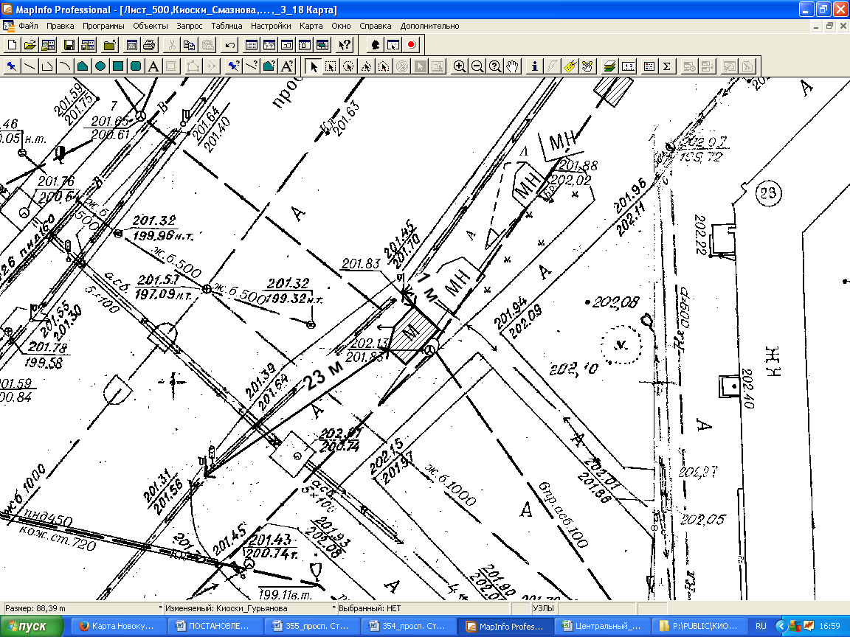
Масштаб 1:500
Условные обозначения:

граница места размещения нестационарного торгового объекта
расстояние до существующих элементов благоустройства, дорожных знаков, светофоров, объектов капитального строительства;

№ 4
Порядковый номер пункта текстового раздела схемы | 440
Адресные ориентиры размещения нестационарного торгового объекта | улица Филиппова,16А
Площадь размещения нестационарного торгового объекта (кв. м) | 20
Площадь земельного участка, земель или части земельного участка, необходимая для размещения нестационарного торгового объекта (кв.м) | 20
Тип нестационарного торгового объекта | торговый павильон
Вид торговли | розничная
Специализация торговли | специализированная, продовольственная
Информация об использовании нестационарного торгового объекта субъектами малого и среднего предпринимательства, осуществляющими торговую деятельность | субъекты малого и среднего предпринимательства

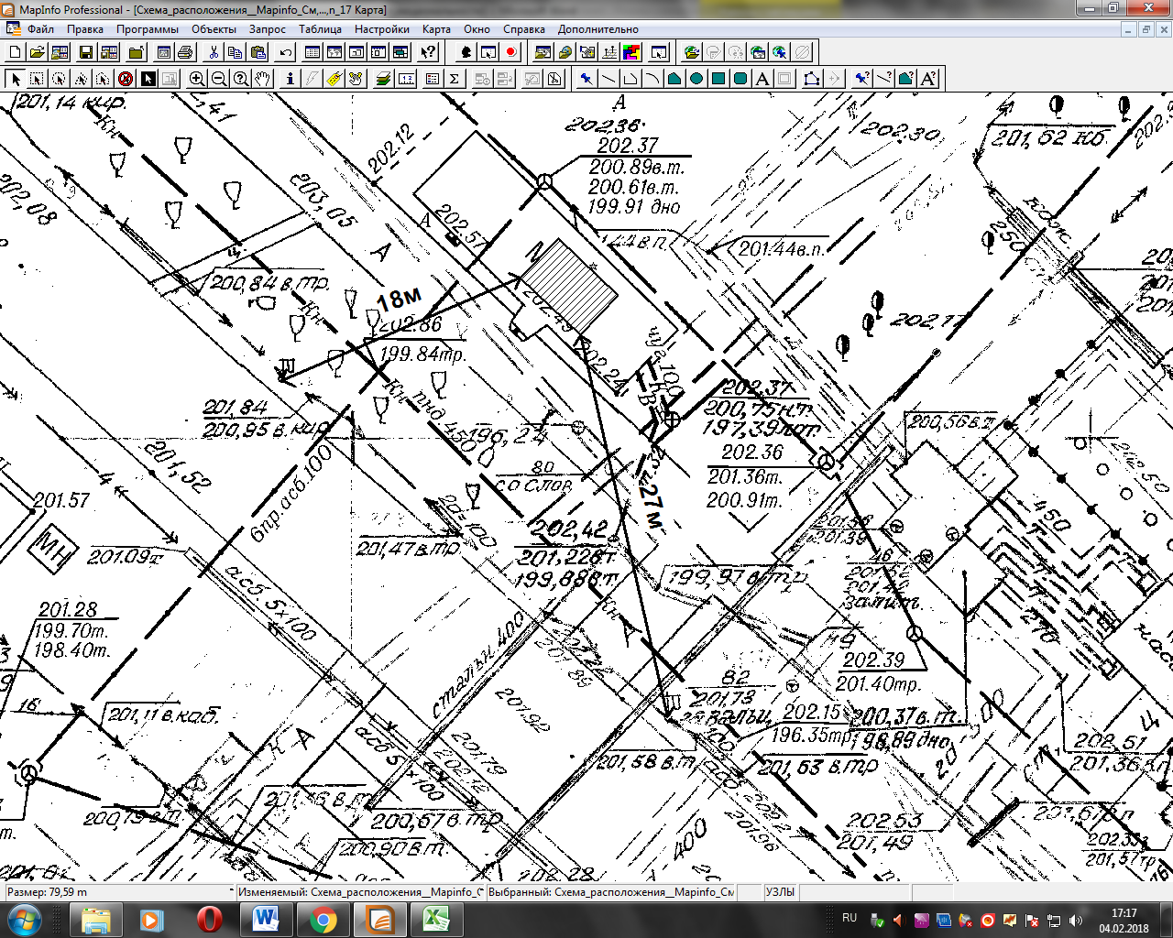
Масштаб 1:500
Условные обозначения:
граница места размещения нестационарного торгового объекта
расстояние до существующих элементов благоустройства, дорожных знаков, светофоров, объектов капитального строительства;

№ 5
Порядковый номер пункта текстового раздела схемы | 72
Адресные ориентиры размещения нестационарного торгового объекта | улица Карла Маркса, 2
Площадь нестационарного торгового объекта (кв. м) | 18
Площадь земельного участка, земель или части земельного участка, необходимая для размещения нестационарного торгового объекта (кв.м) | 18
Тип нестационарного торгового объекта | торговый павильон
Вид торговли | розничная
Специализация торговли | специализированная, продовольственная
Информация об использовании нестационарного торгового объекта субъектами малого и среднего предпринимательства, осуществляющими торговую деятельность | субъекты малого и среднего предпринимательства

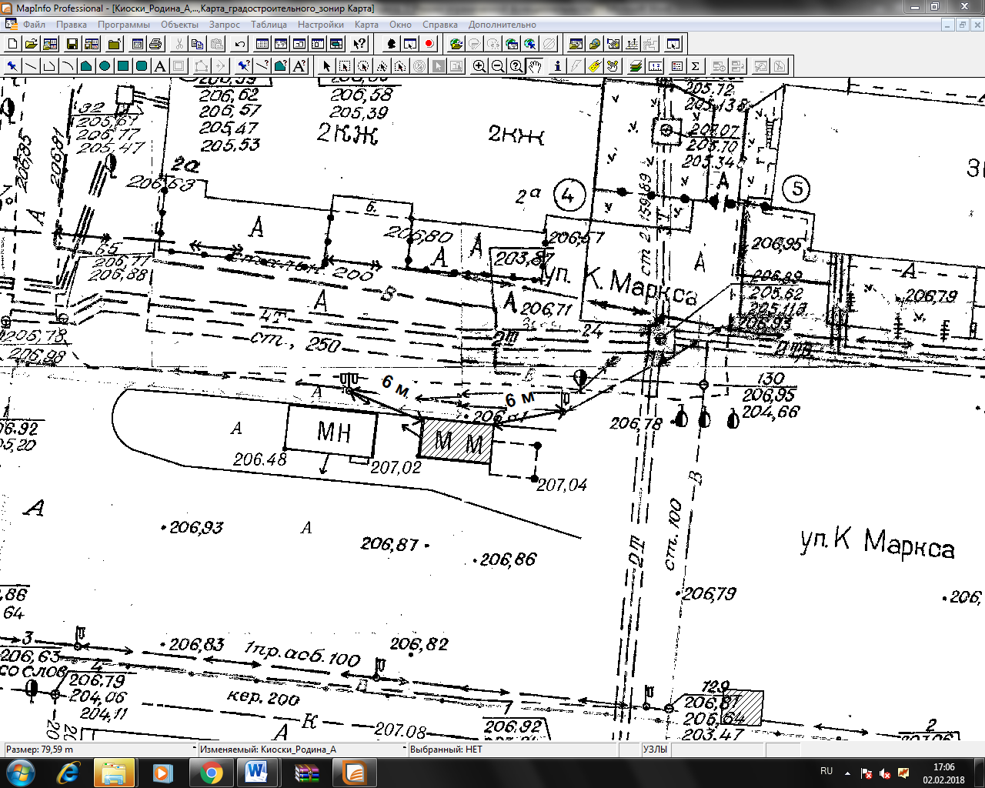

Масштаб 1:500
Условные обозначения:
граница места размещения нестационарного торгового объекта
расстояние до существующих элементов благоустройства, дорожных знаков, светофоров, объектов капитального строительства;

